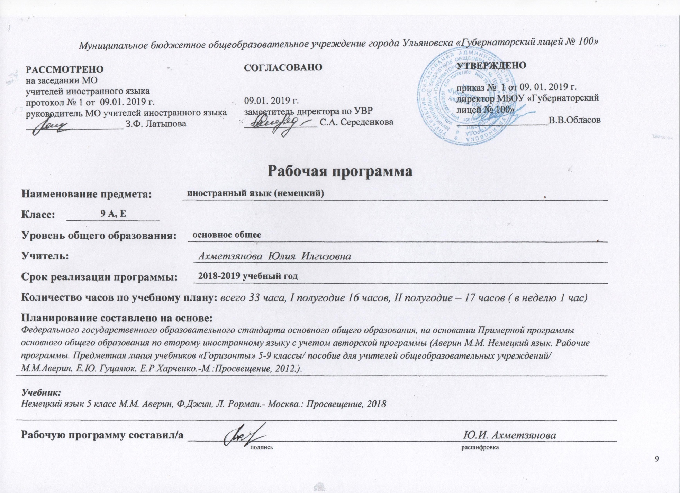
Данная рабочая программа по иностранному языку ( немецкий)( второй иностранный язык), далее иностранный язык, предназначена для 9 класса (1-й год обучения) и разработана на основе авторской программы (Аверин М.М. Немецкий язык. Рабочие программы. Предметная линия учебников «Горизонты» 5-9 классы/ пособие для учителей общеобразовательных учреждений/ М.М.Аверин, Е.Ю. Гуцалюк, Е.Р.Харченко.-М.:Просвещение, 2013.). Немецкий язык 5 класс М.М. Аверин, Ф.Джин, Л. Рорман.- Москва.: Просвещение, 2018

Изучение иностранного языка в целом и немецкого в частности в основной школе направлено на достижение следующих целей:
1) развитие иноязычной коммуникативной компетенции в совокупности ее составляющих – речевой, языковой, социокультурной, компенсаторной, учебно-познавательной:
- речевая компетенция – развитие коммуникативных умений в четырех основных видах речевой деятельности (говорении, аудировании, чтении, письме);
- языковая компетенция – овладение новыми языковыми средствами (фонетическими, орфографическими, лексическими, грамматическими) в соответствии c темами, сферами и ситуациями общения, отобранными для основной школы; освоение знаний о языковых явлениях изучаемого языка, разных способах выражения мысли в родном и изучаемом языке;
- социокультурная компетенция – приобщение учащихся к культуре, традициям и реалиям стран изучаемого языка в рамках тем, сфер и ситуаций общения, отвечающих опыту, интересам, психологическим особенностям учащихся основной школы на разных ее этапах; формирование умения представлять свою страну, ее культуру в условиях иноязычного межкультурного общения;
- компенсаторная компетенция – развитие умений выходить из положения в условиях дефицита языковых средств при получении и передаче информации;
- учебно-познавательная компетенция – дальнейшее развитие общих и специальных учебных умений; ознакомление с доступными учащимся способами и приемами самостоятельного изучения языков и культур, в том числе с использованием новых информационных технологий;

- Планируемые результаты освоения учебного предмета
Настоящая программа обеспечивает достижение личностных, метапредметных и предметных результатов.
Личностные результаты:
1) воспитание российской гражданской идентичности: патриотизма, любви и уважения к Отечеству, чувства гордости за свою Родину; осознание своей этнической принадлежности, знание истории, языка, культуры своего народа, своего края;
2) формирование ответственного отношения к учению, готовности и способности обучающихся к саморазвитию и самообразованию, осознанному выбору и построению дальнейшей индивидуальной траектории образования с учетом познавательных интересов;
3) формирование целостного мировоззрения, соответствующего современному уровню развития науки, учитывающего социальное, культурное, языковое, духовное многообразие современного мира;
4) формирование осознанного, уважительного отношения к другому человеку, его мнению, культуре, языку; готовности и способности вести диалог с другими людьми;
5) развитие морального сознания и компетентности в решении моральных проблем на основе личностного выбора; формирование осознанного и ответственного отношения к собственным поступкам.
Метапредметные результаты:
1) умение самостоятельно определять цели своего обучения, ставить и формулировать для себя новые задачи в учебе и познавательной деятельности, развивать мотивы и интересы своей познавательной деятельности;
2) умение самостоятельно планировать пути достижения целей, выбирать наиболее эффективные способы решения учебных и познавательных задач;
3) умение осуществлять контроль своей деятельности в процессе достижения результата, корректировать свои действия в соответствии с изменяющейся ситуацией;
4) владение основами самоконтроля, самооценки;
5) умение определять понятия, создавать обобщения, устанавливать аналогии, классифицировать, устанавливать причинно-следственные связи, строить логичное рассуждение, умозаключение, делать выводы
Предметные результаты:
- развитие коммуникативных умений в четырех основных видах речевой деятельности (говорении, аудировании, чтении, письме);
- овладение новыми языковыми средствами (фонетическими, орфографическими, лексическими, грамматическими) в соответствии c темами, сферами и ситуациями общения, отобранными для основной школы; освоение знаний о языковых явлениях изучаемого языка, разных способах выражения мысли в родном и изучаемом языке;
- приобщение учащихся к культуре, традициям и реалиям стран/страны изучаемого иностранного языка в рамках тем, сфер и ситуаций общения, отвечающих опыту, интересам, психологическим особенностям учащихся основной школы на разных ее этапах; формирование умения представлять свою страну, ее культуру в условиях иноязычного межкультурного общения;
- развитие и воспитание у школьников понимания важности изучения иностранного языка в современном мире и потребности пользоваться им как средством общения, познания, самореализации и социальной адаптации; воспитание качеств гражданина, патриота; развитие национального самосознания, стремления к взаимопониманию между людьми разных сообществ, толерантного отношения к проявлениям иной культуры.
В результате изучения курса немецкого языка:
Обучающийся научится:
Раздел «Коммуникативные умения»
Говорение. Диалогическая речь
- вести диалог (диалог этикетного характера, диалог – расспрос) в стандартных ситуациях неофициального общения в рамках освоенной тематики, соблюдая нормы речевого этикета, принятые в стране изучаемого языка.
Обучающийся получит возможность научиться:
- вести диалог-обмен мнениями;
- брать и давать интервью.
Говорение. Монологическая речь
Обучающийся научится:
- строить связное монологическое высказывание с опорой на зрительную наглядность и/или вербальные опоры (ключевые слова, план, вопросы) в рамках освоенной тематики;
- описывать события с опорой на зрительную наглядность и/или вербальную опору (ключевые слова, план, вопросы);
- давать краткую характеристику реальных людей и литературных персонажей;
- описывать картинку/ фото с опорой на ключевые слова/ план/ вопросы.
Обучающийся получит возможность научиться:
- делать сообщение на заданную тему на основе прочитанного;
- кратко высказываться с опорой на нелинейный текст (таблицы, диаграммы, расписание и т.п.)
- кратко излагать результаты выполненной проектной работы.
Аудирование
Обучающийся научится:
- воспринимать на слух и понимать основное содержание несложных аутентичных текстов, содержащих некоторое количество неизученных языковых явлений;
- воспринимать на слух и понимать нужную/интересующую/ запрашиваемую информацию в аутентичных текстах, содержащих как изученные языковые явления, так и некоторое количество неизученных языковых явлений.
Обучающийся получит возможность научиться:
- выделять основную тему в воспринимаемом на слух тексте;
- использовать контекстуальную или языковую догадку при восприятии на слух текстов, содержащих незнакомые слова.
Чтение
Обучающийся научится:
- читать и понимать основное содержание несложных аутентичных текстов, содержащие отдельные неизученные языковые явления;
- читать и находить в несложных аутентичных текстах, содержащих отдельные неизученные языковые явления, нужную/ интересующую/ запрашиваемую информацию, представленную в явном и в неявном виде;
- выразительно читать вслух небольшие построенные на изученном языковом материале аутентичные тексты, демонстрируя понимание прочитанного.
Обучающийся получит возможность научиться:
- устанавливать причинно-следственную взаимосвязь фактов и событий, изложенных в несложном аутентичном тексте;
- восстанавливать текст из разрозненных абзацев или путем добавления выпущенных фрагментов.
Письменная речь
Обучающийся научится:
- заполнять анкеты и формуляры, сообщая о себе основные сведения (имя, фамилия, пол, возраст, гражданство, национальность, адрес и т.д.);
- писать короткие поздравления с днем рождения и другими праздниками, с употреблением формул речевого этикета, принятых в стране изучаемого языка, выражать пожелания.
- писать личное письмо в ответ на письмо-стимул с употреблением формул речевого этикета, принятых в стране изучаемого языка: сообщать краткие сведения о себе и запрашивать аналогичную информацию о друге по переписке; выражать благодарность, извинения, просьбу;
- писать небольшие письменные высказывания с опорой на образец/ план.
- Обучающийся получит возможность научиться:
- делать краткие выписки из текста с целью их использования в собственных устных высказываниях;
- писать электронное письмо (e-mail) зарубежному другу в ответ на электронное письмо-стимул
- составлять план/ тезисы устного или письменного сообщения;
- писать небольшое письменное высказывание с опорой на нелинейный текст (таблицы, диаграммы и т.п.).
Раздел «Языковые навыки и средства оперирования ими»
Орфография и пунктуация
Обучающийся научится:
- правильно писать изученные слова;
- правильно ставить знаки препинания в конце предложения: точку в конце повествовательного предложения, вопросительный знак в конце вопросительного предложения, восклицательный знак в конце восклицательного предложения;
- расставлять в личном письме знаки препинания, диктуемые его форматом, в соответствии с нормами, принятыми в стране изучаемого языка.
Обучающийся получит возможность научиться:
- сравнивать и анализировать буквосочетания английского языка и их транскрипцию.
Фонетическая сторона речи
Обучающийся научится:
- соблюдать правильное ударение в изученных словах;
- различать коммуникативные типы предложений по их интонации.
Обучающийся получит возможность научиться:
- выражать модальные значения, чувства и эмоции с помощью интонации.
Лексическая сторона речи
Обучающийся научится:
- узнавать в письменном и звучащем тексте изученные лексические единицы (слова, словосочетания, реплики-клише речевого этикета), в том числе многозначные в пределах тематики основной школы;
- употреблять в устной и письменной речи в их основном изученные лексические единицы (слова, словосочетания, реплики-клише речевого этикета), в том числе многозначные, в пределах тематики основной школы в соответствии с решаемой коммуникативной задачей;
- распознавать и образовывать родственные слова с использованием словосложения и конверсии в пределах тематики основной школы в соответствии с решаемой коммуникативной задачей;
- распознавать и образовывать родственные слова с использованием аффиксации в пределах тематики основной школы в соответствии с решаемой коммуникативной задачей.
Обучающийся получит возможность научиться:
- распознавать и употреблять в речи в нескольких значениях многозначные слова, изученные в пределах тематики основной школы;
- использовать языковую догадку в процессе чтения и аудирования (догадываться о значении незнакомых слов по контексту, по сходству с русским/ родным языком, по словообразовательным элементам.
Грамматическая сторона речи
Обучающийся научится:
- распознавать и употреблять в речи различные коммуникативные типы предложений: повествовательные (в утвердительной и отрицательной форме) вопросительные (общий, специальный, альтернативный и разделительный вопросы), побудительные (в утвердительной и отрицательной форме) и восклицательные;
- распознавать и употреблять в речи нераспространенные и распространенные предложения;
- распознавать и употреблять в речи безличные предложения;
- распознавать и употреблять в речи имена существительные в единственном числе и во множественном числе, образованные по правилу, и исключения;
- распознавать и употреблять в речи существительные с определенным/ неопределенным/ нулевым артиклем;
- распознавать и употреблять в речи местоимения: личные, притяжательные;
- распознавать и употреблять в речи имена прилагательные в положительной степени
Обучающийся получит возможность научиться:
- распознавать в речи словосочетания «Прилагательное +существительное» разных видов склонения (ein kleines Kind, das kleine Kind, kleines Kind).
Социокультурные знания и умения
Обучающийся научится:
- употреблять в устной и письменной речи в ситуациях формального и неформального общения основные нормы речевого этикета, принятые в странах изучаемого языка;
- представлять родную страну и культуру на немецком языке;
- понимать социокультурные реалии при чтении и аудировании в рамках изученного материала.
Обучающийся получит возможность научиться:
- использовать социокультурные реалии при создании устных и письменных высказываний;
- находить сходство и различие в традициях родной страны и страны/стран изучаемого языка.
Компенсаторные умения
Обучающийся научится:
- выходить из положения при дефиците языковых средств: использовать переспрос при говорении.
Обучающийся получит возможность научиться:
- использовать перифраз, синонимические и антонимические средства при говорении;
- пользоваться языковой и контекстуальной догадкой при аудировании и чтении.
Б. В познавательной сфере:
- умение сравнивать языковые явления родного и изучаемых иностранных языков на уровне отдельных грамматических явлений, слов, словосочетаний, предложений;
- умение действовать по образцу при выполнении упражнений и составлении собственных высказываний в пределах изучаемой тематики;
- готовность и умение осуществлять индивидуальную и совместную проектную работу;
- владение способами и приёмами дальнейшего самостоятельного изучения иностранных языков.
В. В ценностно-ориентационной сфере:
- представление о языке как о средстве выражения чувств, эмоций, как основе культуры мышления;
- представление о поликультурном мире, осознание места и роли родного и иностранных языков как средства общения, познания, самореализации;
- достижение взаимопонимания в процессе устного и письменного общения с носителями иностранного языка, установления межличностных и межкультурных контактов в доступных пределах.
Г. В эстетической сфере:
- владение элементарными средствами выражения чувств и эмоций на втором иностранном языке;
- стремление к знакомству с образцами художественного творчества на втором иностранном языке и средствами изучаемого второго иностранного языка;
- развитие чувства прекрасного при знакомстве с образцами живописи, музыки. Литературы стран изучаемых иностранных языков.
Д. В трудовой сфере:
Умение рационально планировать свой учебный труд и работать в соответствии с намеченным планом.
Е. В физической сфере:
Стремление вести здоровый образ жизни (режим труда и отдыха, питание, спорт, фитнес).

II. Cодержание учебного предмета
- Хобби - Досуг и увлечения (чтение, кино, театр и т.д.). Виды отдыха, путешествия. Транспорт. Покупки.
- Моя семья - Межличностные взаимоотношения в семье, со сверстниками. Внешность и черты характера человека.
- Сколько стоит? - Диалог в магазине. Покупки. Цена.

  - Тематическое планирование
В учебном плане МБОУ « Губернаторский лицей № 100» на изучение иностранного языка (немецкий) (второй иностранный язык) в 9 классе выделяется на 2 полугодие - 17 ч ( 1 час в неделю).

№ п\п | Название цикла | Количество часов
1 | Хобби | 5
2 | Моя семья | 5
3 | Сколько это стоит? | 7
итого |  | 17

